Knauf Sinus, flexibles Randprofil

Knauf Gips

Eigenschaften

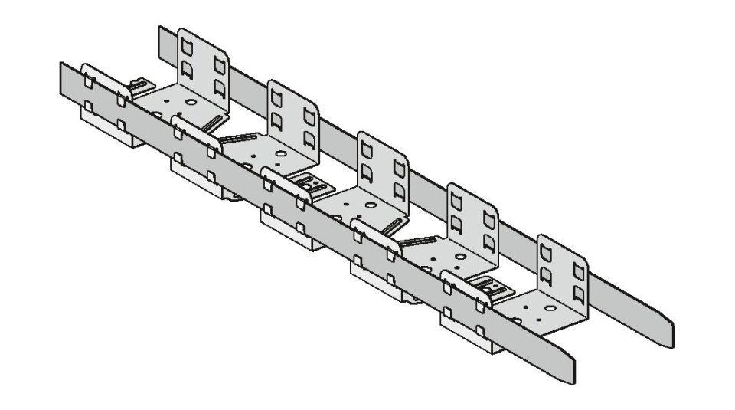

Werkstoff

Stahl

Breite (mm)

50,00 - 100,00

Höhe (mm)

40,00

Länge (mm)

1.900,00